Het clearview display heb ik besteld bij:

<http://www.thunderstruck-ev.com/sevcon-clearview.html>

En verder heb je nodig:

1x: <http://www.kleinspul.nl/index.php?productID=1819>  (alleen de 8 pins connector wordt hiervan gebruikt)

1x: <http://www.conrad.nl/ce/nl/product/749661/TE-Connectivity-350780-1-Universele-MATE-N-LOK-aansluitstekker-stekkerbehuizing-voor-gebruik-met-krimpcontacten-1-stuks?queryFromSuggest=true>

10x  (is met 6 reserve erbij): <http://www.conrad.nl/ce/nl/product/749865/TE-Connectivity-926895-1-Krimpcontacten-voor-universele-Mate-n-Lock-1-stuks>

Van de stekkers en kabels moet je het volgende verloopkabeltje maken:

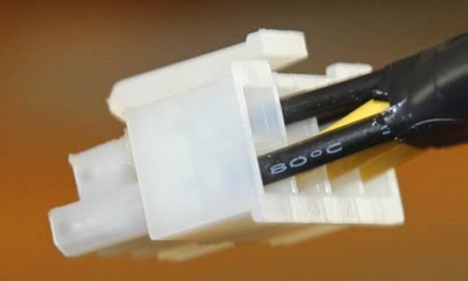

(zie de nummers op de stekker, rechtsonder=1, linksonder =4)

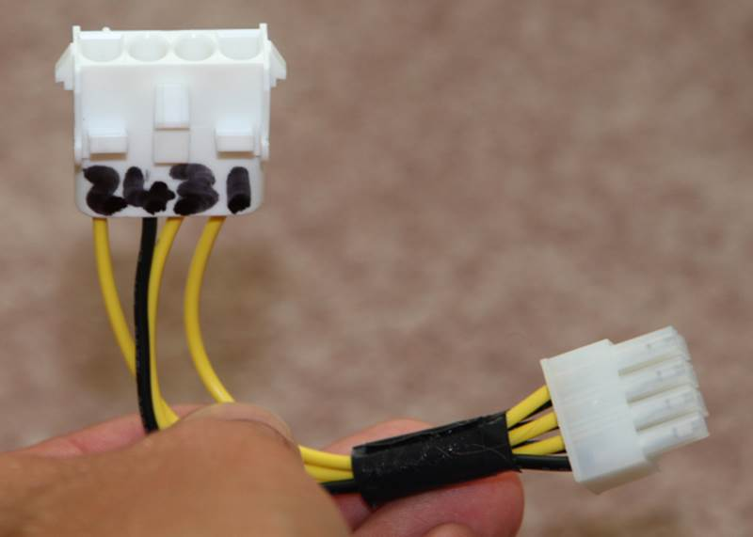

Zie ook hier de zelf geschreven nummers op de stekker. 2-4-3-1

Je moet dus 2 verbinden met de 2 op de 8 pins stekker, 4 met de 4 op de 8 pins stekker, etc..  Let er heel goed op, dat je de 4-pins niet verkeerdom maakt. Let dus goed op hoe de stekker op de foto staat, met de ronde en platte kanten. Je gebruikt dus uiteindelijk maar 4 aansluitingen van de 8-pins stekker

Tot slot moet je van de 8 pins stekker 1 pootje (nr.8) verwijderen. Anders past hij niet op de standaard stekker van de het clearview display. (raar, maar waar…)

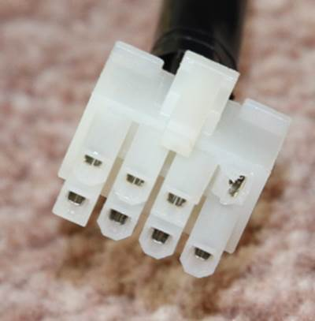

Als je het display hebt gekocht, moet je eerst de quick start quide volgen om de personalities en configuratie schermen beschikbaar te maken. Standaard staan deze uitgeschakeld.

Zie: <https://www.thunderstruck-ev.com/images/Clearview%20Quick%20Start.pdf>

Je kan via personalities → driveability → baseline dan de Max speed forward (in rpm) aanpassen. 1km/uur is ongeveer 72 RPM. (zelf van 3412 naar 3970 gezet)

Ik heb zelf ook de scooter iets sterker laten afremmen op de motor bij gas los (levert dan energie terug) door Neut Brake Torque van 0.01 naar 0.2 te zetten.

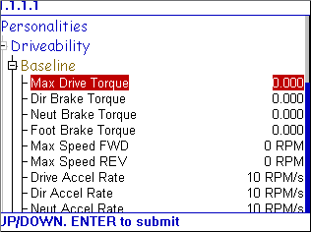

Groeten,

Christian.